Ермаков Егор Александрович БАСО-02-20

Эл. Отчёт по сайту weforum.org

Сайт зашифрован по протоколу http.

C помощью утилиты nslookup узнаём Ip-адрес сайта 194.209.79.43

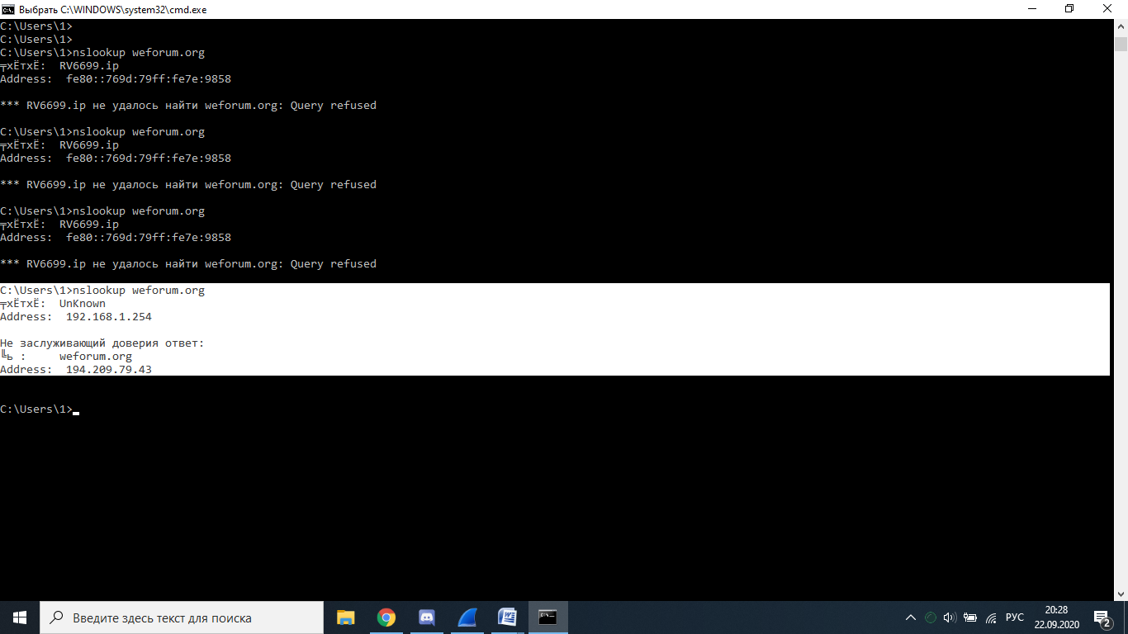

С помощь утилиты nslookup –query=mx узнаем соотвествие доменных имен с почтовыми серверами домена

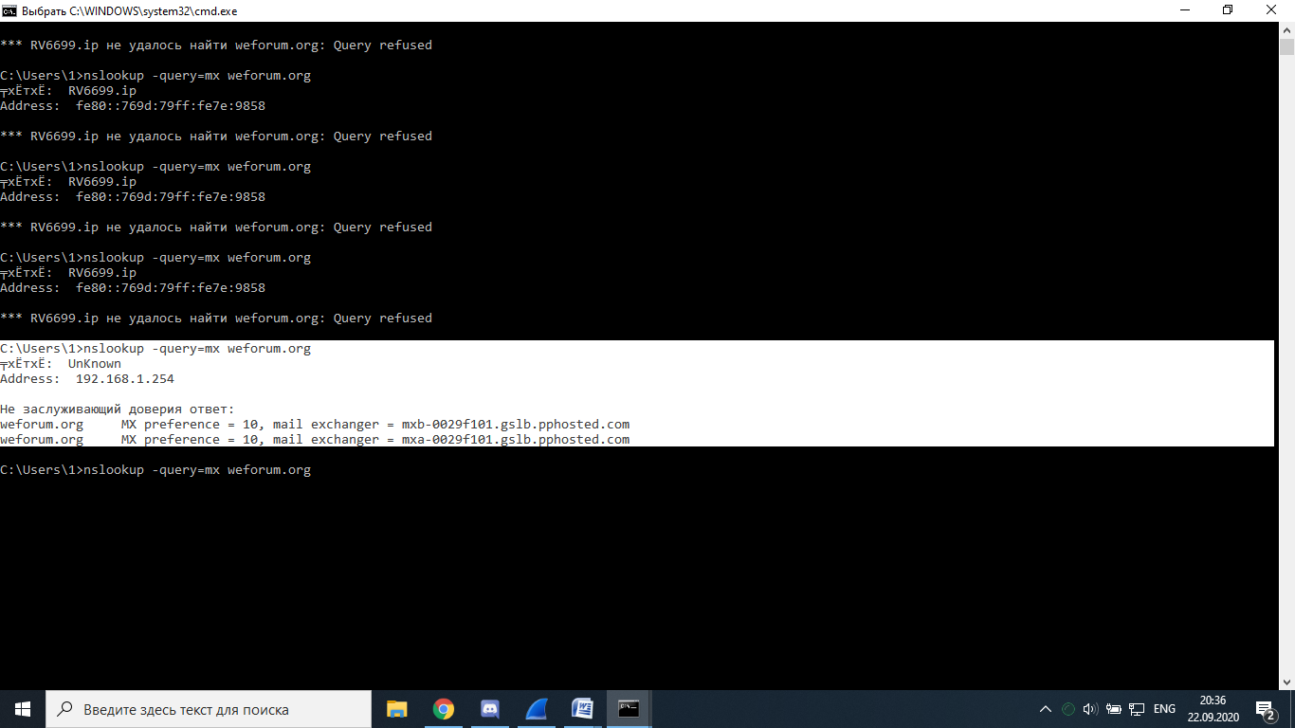

Данному домену соответственует один почтовый сервер

mxb-0029f101.gslb.pphosted.com , число 10 перед MX preference показывает нам приоритет, причем, чем меньше число, тем больше приоритет.

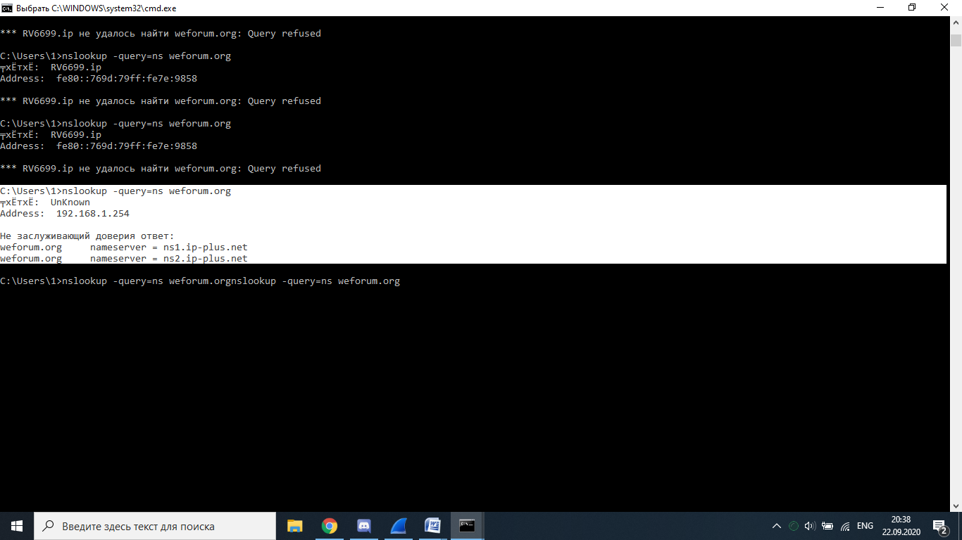

Доменному имени weforum.org соответсвуют два DNS-сервера:

ns1.ip-plus.net и ns2.ip-plus.net

С помощью утилиты nslookup -query=soa узнаем следующую информацию:

* о зоне доменного адреса
* почтовый адрес администратора домена
* серийный номер файла зоны
* период времени, через который вторичный DNS-сервер отправит запрос первичному (в секундах)
* интервал для повторного соединения с первичным DNS-сервером (в секундах)
* время хранения кэша вторичного DNS-сервера (в секундах)
* стандартное время жизни пакета (в секундах)

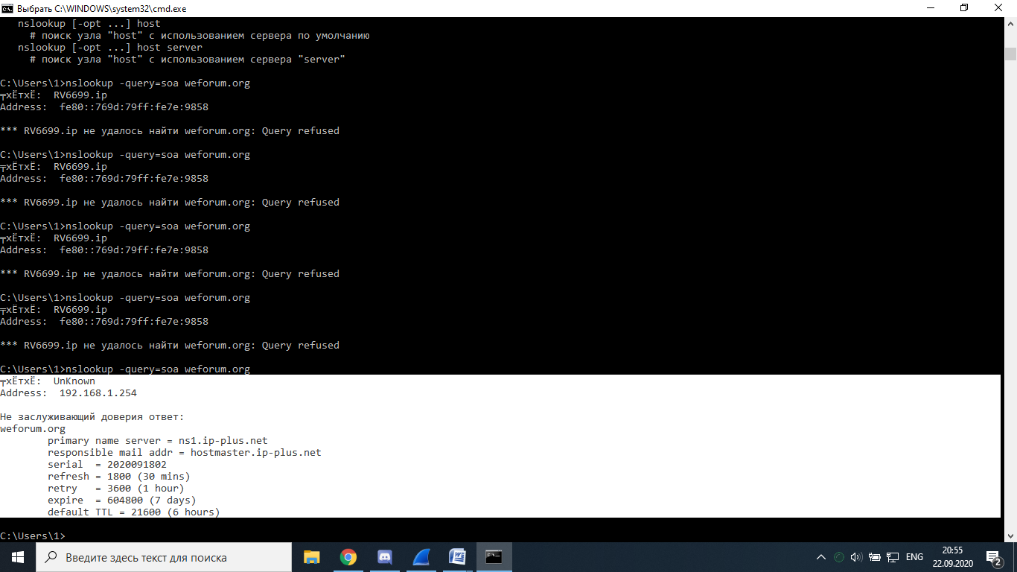

Имя первичного DNS-сервера: ns1.ip-plus.net

Почтовый адрес администратора домена: hostmaster.ip-plus.net

Серийный номер: 2020091802

Период времени: 1800 секунд

Время до повторного соединения: 3600 секунд

Время хранения кэша: 604800 секунд

Время жизни пакета: 21600 секунд

При использовании утилиты nslookup type=any узнаем все записи DNS-сервера, которые доступы для данного доменного имени

